HRVATSKA AKADEMIJA ZNANOSTI I UMJETNOSTI
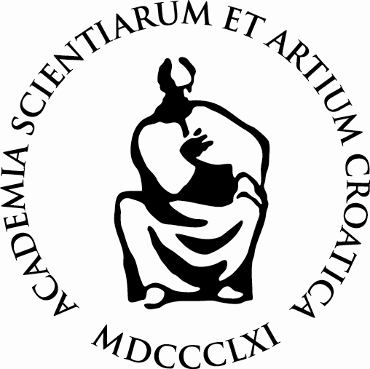
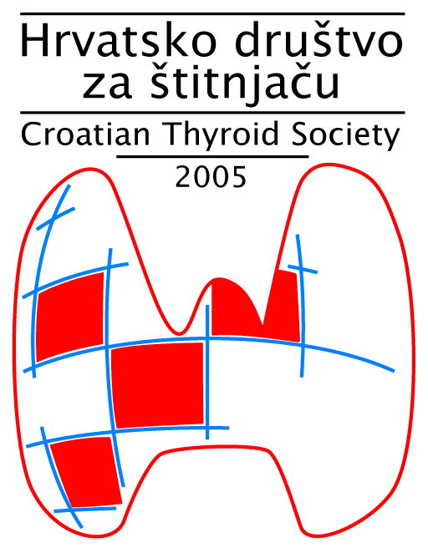
Razred za medicinske znanosti

HRVATSKO DRUŠTVO ZA ŠTITNJAČU
Hrvatskog liječničkog zbora

Zagreb, 13. lipnja 2016.

Poštovane, poštovani!

Slobodni smo obavijestiti Vas da će se u ponedjeljak 20. lipnja s početkom u 9,00 sati u Hrvatskoj akademiji znanosti i umjetnosti, Zrinski trg 11, održati

5. znanstveni simpozij „Josip Matovinović“ s temom

HIPERTIREOZA

u organizaciji Hrvatskog društva za štitnjaču Hrvatskog liječničkog zbora.

Hrvatsko društvo za štitnjaču osnovano je 2005. godine a objedinjuje sve specijalnosti koje se bave područjem tireoidologije.

Društvo se ističe stručnim i znanstvenim radom s ciljem unaprjeđenja prevencije, dijagnostike i liječenja bolesti štitnjače u cijeloj zemlji. Hrvatsko društvo za štitnjaču ima važnu ulogu u novim uvjetima financiranja u zdravstvu, racionalizaciji postupaka, izradi algoritama, preporuka i smjernica u dijagnostici i liječenju bolesti štitnjače. Još uvijek postoje brojna neistražena područja funkcije štitnjače, etiologije i patofiziologije bolesti štitnjače pa je tako uloga Društva i poticanje znanstveno–istraživačkog rada kroz organizaciju stručnih sastanaka, simpozija i kongresa.

Tema 5. znanstvenog simpozija „Josip Matovinović“ je hipertireoza. Znanstveni simpozij obrađuje sve aspekte hipertireoze: epidemiologiju, etiologiju, klinička obilježja, dijagnostiku i liječenje. Predavači na skupu su istaknuti hrvatski endokrinolozi, ginekolozi, oftalmolozi, otorinolaringolozi, pedijatri i specijalisti nuklearne medicine.

Hipertireoza je klinički sindrom hipermetabolizma, a posljedica je prekomjernog lučenja i učinaka hormona štitnjače na organizam. Javlja se u svim dobnim skupinama i pogađa sve organske sustave, a osobito srčano-žilni sustav. Pravovremeno otkrivanje i liječenje hipertireoze ima osobitu važnost jer sprječava sve negativne posljedice dugotrajne bolesti, a osobito je važno rano otkrivanje i liječenje hipertireoze u starijih bolesnika zbog poremećaja rada srca i posljedične povećane smrtnosti. Promjene na očima u sklopu autoimunosne hipertireoze zbog kronične prirode bolesti i danas predstavljaju izazov za liječenje.

Simpozij se održava u organizaciji Razreda za medicinske znanosti Hrvatske akademije znanosti i umjetnosti, Hrvatskog društva za štitnjaču Hrvatskog liječničkog zbora i Klinike za onkologiju i nuklearnu medicinu Kliničkog bolničkog centra „Sestre milosrdnice“ – Referentnog centra za bolesti štitnjače Ministarstva zdravlja Republike Hrvatske. Klinika je ujedno i sjedište Hrvatskog društva za štitnjaču HLZ-a.

Predsjednik Hrvatskog društva za štitnjaču akademik Zvonko Kusić održat će uvodno izlaganje a potom će dodijeliti Priznanje Društva prof. dr. sc. Andriji Hebrangu za njegov osobit doprinos u eradikaciji jodnog deficita u Republici Hrvatskoj, povodom 20. godišnjice donošenja zakona o obaveznom jodiranju soli, koji je donesen za njegova mandata kao ministra zdravstva RH. Te 1996. godine Komisija za suzbijanje gušavosti i kontrolu jodne profilakse donijela je odluku o povećanju količine kalijevog jodida po kilogramu soli od tadašnje razine od 10 mg KI po kg na 25 mg kalijevog jodida po kg soli. Temeljem odluke Komisije ministar zdravstva prof. dr. Andrija Hebrang donio je novi “Naputak o jodiranju kuhinjske soli”.

Također, upravni odbor HDŠ-a odlučio je nagradu dodijeliti i profesoru Michaelu Zimmermannu iz Švicarskog instituta za tehnologiju iz Zuricha za njegov izniman doprinos u području tireoidologije i višegodišnju zajedničku suradnju u realizaciji međunarodnih projekata. Profesor Zimmermann održat će predavanje pod naslovom „Iodine intake and thyroid cancer: is there a link?“ (postoji li veza između unosa joda i raka štitnjače?).

U završnom dijelu biti će predstavljena knjiga „Hipertireoza“ koja je ujedno i zbornik radova održanih izlaganja na Simpoziju. Knjiga „Hipertireoza“ slijed je obrade tema u području tireoidologije i nastavak prethodne publikacije. Na skupu će biti predstavljen i novi 8. broj Glasnika Hrvatskog društva za štitnjaču čija je naslovna tema prošlogodišnje obilježavanje 10. obljetnice Hrvatskog društva za štitnjaču. Nova i obnovljena web-stranica Društva (www.stitnjaca.org) bit će također prezentirana javnosti kao i osnivanje radne skupine za izradu novih smjernica Društva za dijagnostiku i liječenje hipertireoze.

Osobita mi je čast i zadovoljstvo u ime Organizacijskog odbora pozvati Vas na ovaj simpozij te Vas molimo da javnost izvijestite o ovom značajnom skupu.
Nadam se da ćete se odazvati ovom pozivu te Vam upućujem srdačan pozdrav i veselim se Vašem dolasku!

U privitku ovog pisma šaljemo Vam program Simpozija.

S poštovanjem,

Akademik Zvonko Kusić
Predsjednik Organizacijskog odbora
Predsjednik Hrvatskog društva za štitnjaču

Korespodencija: Z. Kusić
Klinika za onkologiju i nuklearnu medicinu, KBC „Sestre milosrdnice“,
Vinogradska cesta 29, 10000 Zagreb
Tel: + 385-1-3768-301 Fax: + 385-1 – 3768-303
e-mail: zvonko.kusic@zg.t-com.hr

